TIC TAC TOE (règle du morpion)
A 2 joueurs : chacun pose à tour de rôle sa forme, le but du jeu est d’aligner 3 formes identiques (longueur, largeur ou diagonale)

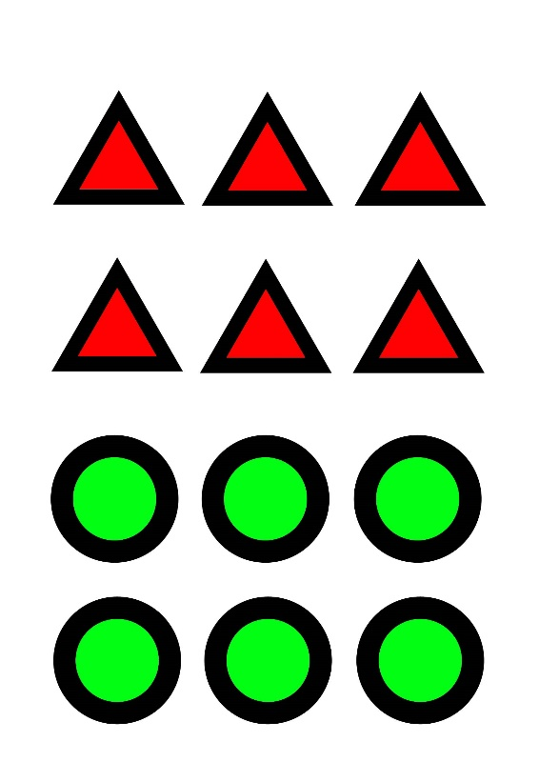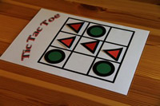
4
2
. + .

. + .

. + .

. + .

. + .

3
. + .

. + .

. + .

. + .

. + .

. + .

. + .

. + .

. + .

. + .

. + .

. + .

. + .

0
. + .

. + .

. + .

1

